고객용 원격지원 seetrol 가이드
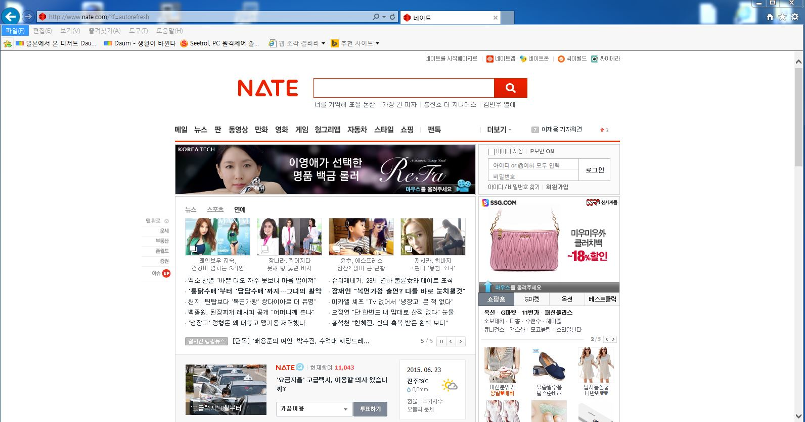
1. 주소검색창에 as7.co.kr를 입력한다.
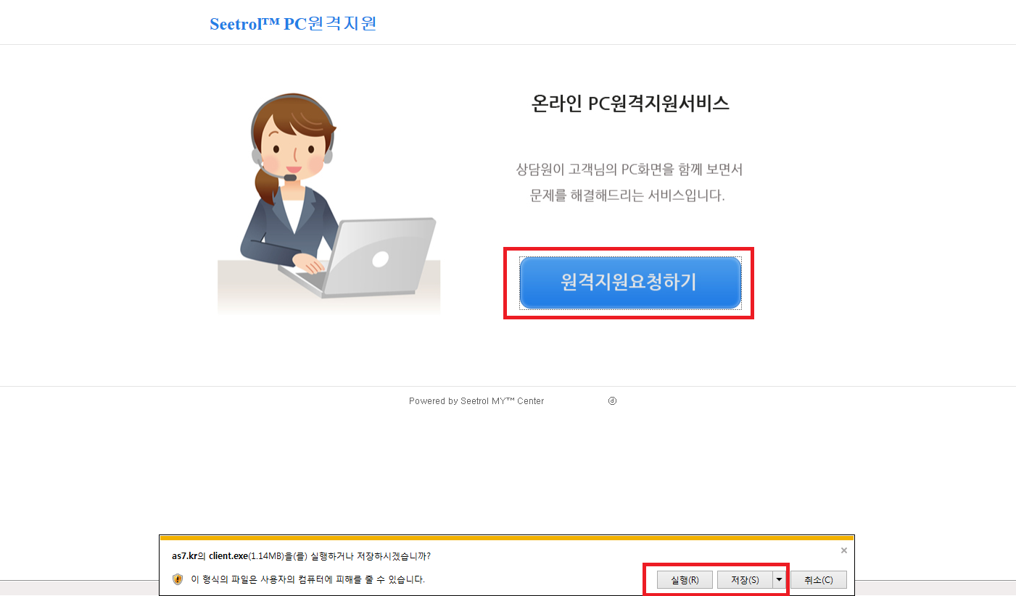
2. 원격지원 요청하기를 누른다. 다운로드 창이 뜨면 실행 또는 저장을 눌러 클라이언트를 실행한다.
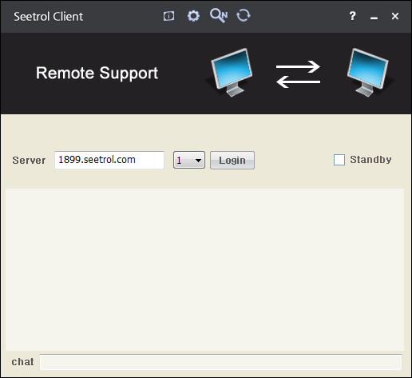
3. Server옆에는 “1899”를 입력하고 로그인 옆에는 원격지원 상담원이 불러주는 숫자를 입력하고 로그인을 누른다.
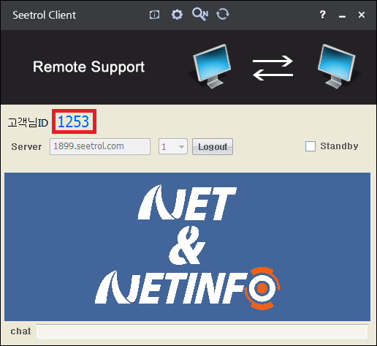
4. Login 후 상담원에게 고객님ID : 숫자4자리 ( 예시 1253 )를 알려준다.

